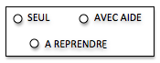
MOBILISER LE LANGAGE ECRIT
Retrouver des mots dans une liste

Entoure chaque mot de la même couleur que son modèle.
Attention ! Il y a 2 intrus !

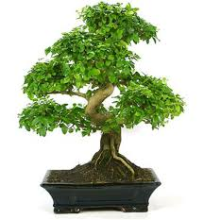
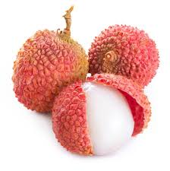

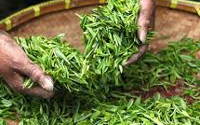

thé riz baguettes litchi bonsaï

thé baguettes riz litchi

baguettes bonsaï panda thé

bonsaï litchi riz baguettes

riz thé bonsaï jonque

baguettes thé baguettes riz

riz thé litchi bonsaï

bonsaï riz litchi thé

